NEPTUN

Po odkritju Urana so opazili, da se Uran ne giblje v skladu z Newtonovimi zakoni. Zato so predvidevali, da mora še en bolj oddaljen planet motiti Uranovo orbito. Leta 1845 sta Anglež John Couch Adams in Francoz Urbain Jean Joseph Le Verrier nevedoč drug za drugega izračunala, kje naj bi ležal osmi planet in s tem razložila nepravilnosti v Uranovi orbiti. 23. septembra 1846 sta v Berlinu Galle in D'arrest našla nov planet, blizu pozicije, ki jima jo je sporočil Le Verrier.
Zaradi imena novega planeta se je vnela mednarodna kontraverza, ki so jo razrešili tako, da so ga poimenovali Neptun po mitološkem bogu morja. Zasluge za odkritje pa so pripisali obema Adamsu in Le Verrieru. Neptun je obiskalo samo eno vesoljsko plovilo – Voyager 2 in to 25.8.1989, vendar dandanes dobivamo nove informacije s pomočjo Hubblovega vesoljskega teleskopa.
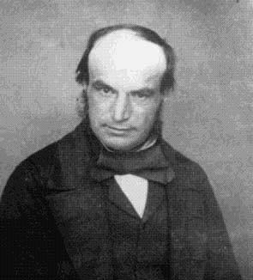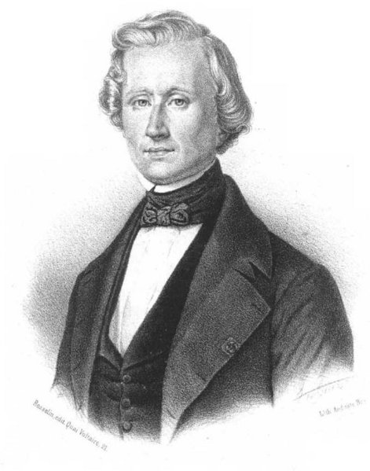

John Couch Adams Urbain Jean Joseph Le Verrier

Vetrovi

Neptun je plinast planet modre barve. Sodeč po prečnih pasovih je dogajanje v njegovi atmosferi zelo aktivno. Po njem divjajo močni vetrovi, ki so v obliki vrtincev. Vetrovi na njem so najhitrejši v sončnem sistemu, saj dosežejo tudi 2000km/h. V njegovi atmosferi je nekaj izrazitih oblačnih tvorb. Največje od teh so Velika temna pega, ki je tako velika kot naša Zemlja; Mala temna pega in Skuter. Velika in Mala temna pega sta ogromni nevihti, ki ju vetrovi s hitrostjo 2000km/h ženejo okoli planeta. Skuter pa je oblačno območje ciklusa.

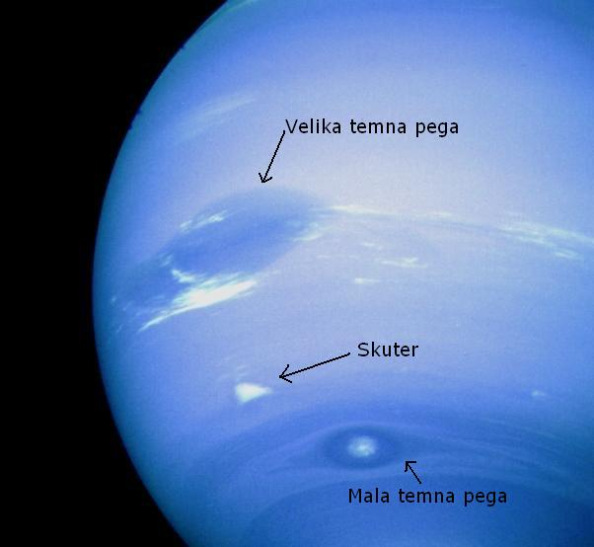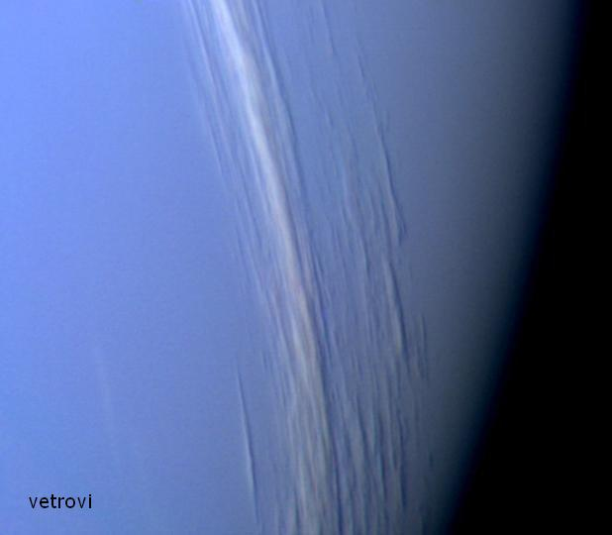

Zgradba

Neptun sestavlja kamnita sredica, ki jo obdaja debel plašč ledu z majhnimi količinami amoniaka in metana, temu pa sledi plinasta atmosfera. Neptunova atmosfera se sestoji iz vodika z znatnimi količinami helija in metana. Planet obdaja več plasti oblakov, nad njimi povsod leži notranjska meglica. Neptun ima svoj notranji izvor toplote, saj oddaja dvakrat več toplote kot jo prejema od Sonca.

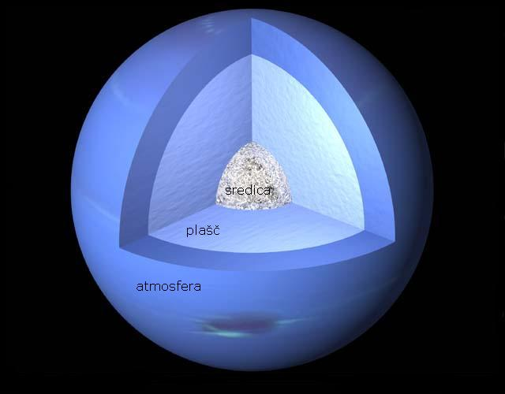

Prstani

Neptun ima tudi prstane. Opazovanja z Zemlje so pokazale le šibke loke namesto popolnih prstanov, toda slike iz sonde so pokazale, da ima Neptun cele prstane z kepami. Neptun ima tako rekoč 4 obroče poleg njih pa je tudi ravnina – razpršeni pas snovi iz zelo majhnih delcev. Neptunovi prstani so zelo temni, njihova sestava pa je neznana. Prvi prstan se imenuje Gallilejev kolobar, drugi La verrierjev kolobar, tretje je plato, četrti pa je Adamsov kolobar.

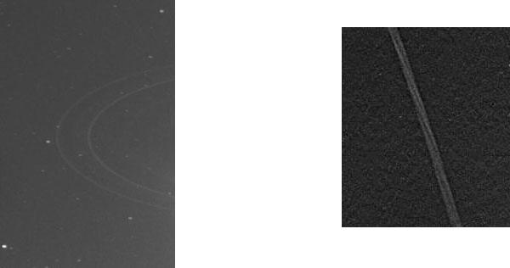

Lune

Neptun ima 8 znanih lun in še 3 na novo odkrite. To so : Naiad, Thalassa, Despina, Galatea, Larissa, Proteus, Triton, Nereida, 3 pa še niso poimenovali.
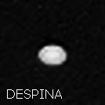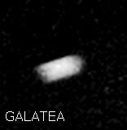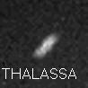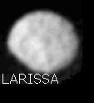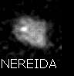

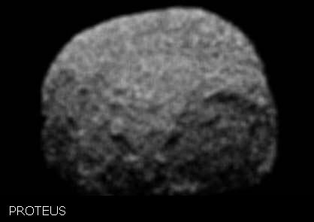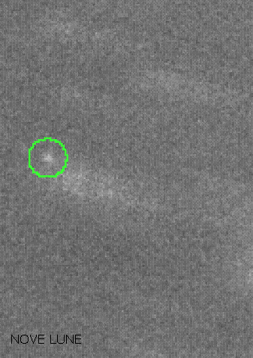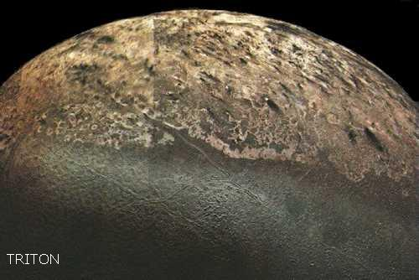

Protej in Larissa sta temna in polna kraterjev.
Tritonova površinska temperatura je -236°C in je tako najhladnejši svet, na katerega je doslej naletelo kakšno vesoljsko plovilo. Triton se vrti v nasprotni smeri kot Neptun, zato se s tem njegova hitrost zmanjšuje in v kakšnih 100 milijonih letih ga ne bo več, saj bo padel na Neptun. Površino Tritona pokriva debela plast dušikovega ledu, trdega kot granit, ter nekaj vodnega ledu. Na njem je malo kraterjev kar nakazuje, da se njegova površina stalno obnavlja. Na njem je tudi veliko strug, drugače pa je površina ravna in brez gora. Njegova južna polarna kapa je rožnate barve.

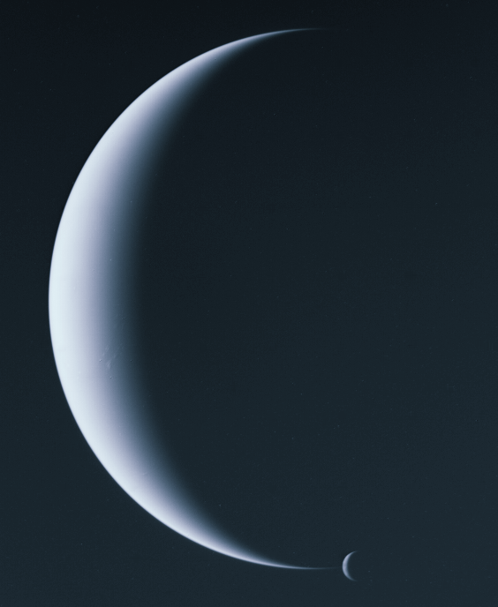
Neptun in Triton

Neptun je prešibek da bi ga videli s prostim očesom, lahko pa ga opazujemo z teleskopom. Teleskop ga pokaže kot majhno, modro kroglo.
Neptun je od Sonca oddaljen 4.500 000 000km, njegov premer meri 49.530km in je 17-krat težji od Zemlje, vanj pa bi lahko spravili kar 57 Zemelj. Dolžina dneva je 16 ur, dolžina leta pa 165 Zemljinih let. Njegova površinska temperatura je -216°C.
Ker je Plutonova orbita tako raztegnjena, Pluton zato včasih prečka orbito Neptuna in tako je Neptun za več let najbolj oddaljen planet od Sonca.



